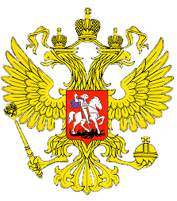

МИНИСТЕРСТВО ОБРАЗОВАНИЯ И НАУКИ

РЕСПУБЛИКИ ДАГЕСТАН

МКОУ «В-Каранайская сош»

Россия, Республика Дагестан, 368212 Буйнакский район, сел В-Каранай, vkaranaj_school@mail.ru..

***«Трудовое воситание школьников*» 2 квартал -2019 г**

**В МКОУ «Верхнекаранайская СОШ» проводились мероприятия по трудовому воспитанию .**

**Цель:** воспитание личности учащихся на основе формирования трудовой деятельности.

воспитание нравственных качеств личности: человечности, обязательности; ответственности, трудового образа жизни; при­витие культуры поведения и бесконфликтного общения;

О трудовом воспитании учащихся в МКОУ Кадарской СОШ за 2 квартал 2019г

|  |  |  |  |  |  |
| --- | --- | --- | --- | --- | --- |
| **№** | **Трудовое воспитание учащихся** | **Кл** | **Количество** | **Срок** | **Ответственные**  **приглашенные** |
| 1 | Акция «Чистый берег» | 6,10 | 12 | 20.05 | Заместитель директора по ВР  Мужайдинова Р.М.  Ст.вожатая  Абдулсаламова Д.Б.  Мед. Работники  Абухова М.М.  Сурхаева А.К.  Работники администрации села  Глава Исмаилов Ю.  Сурхаева З.Г. |
| 2. | Субботник в школе | 6-8 | 22 | 22.05 | Заместитель директора по ВР  Мужайдинова Р.М.  Ст.вожатая  Абдулсаламова Д.Б. |
| 3 | «Дорога к обелиску» | 6 | 10 | 27.04 | Заместитель директора по ВР  Мужайдинова Р.М.  Ст.вожатая  Абдулсаламова Д.Б. |

20.05.2019г Акция «Чистый берег» 12 уч-ся 10,6 кл

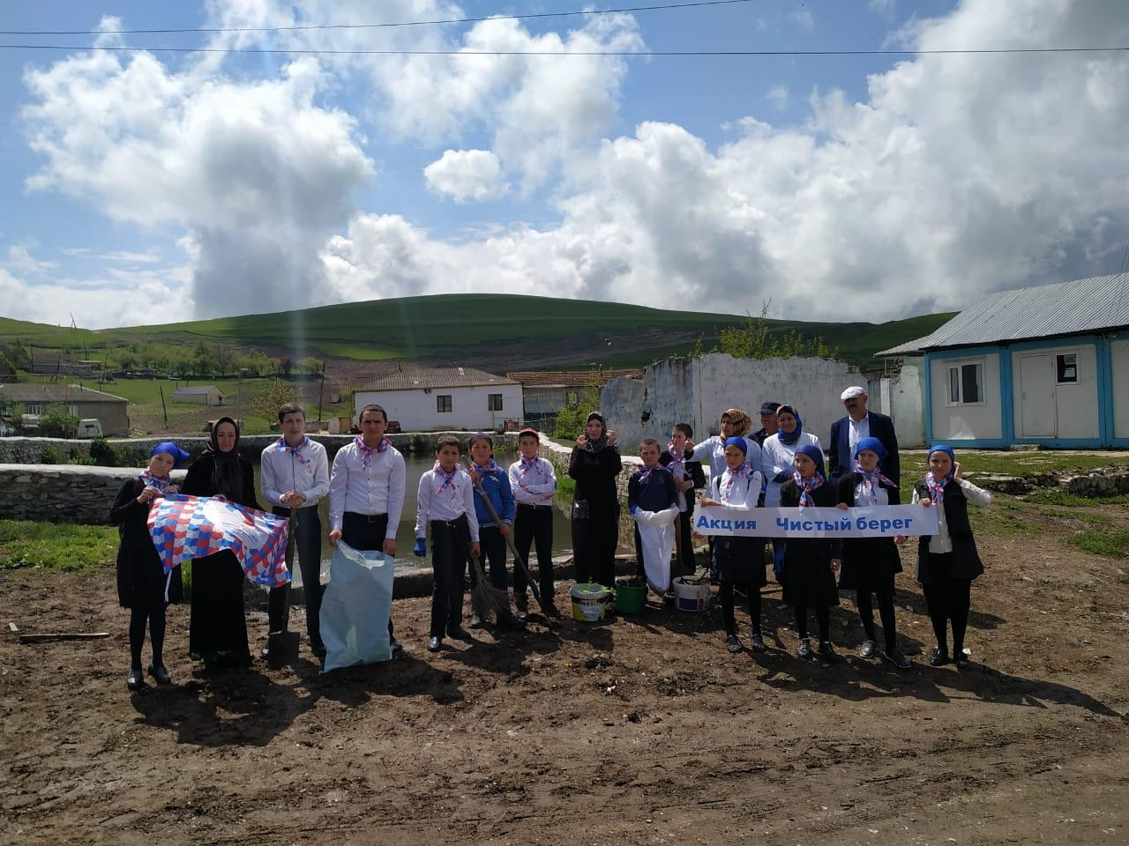

22.05. Субботник в школе, охвачены школьники 1-11 кл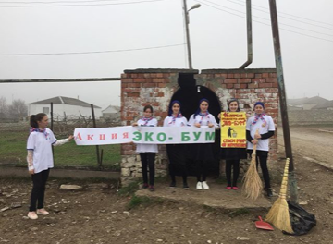 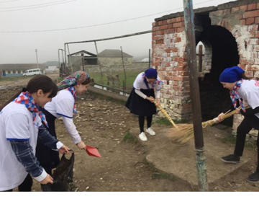

27.04.Акция «Дорога к обелиску»6 кл 10 уч-ся

